Итоговое собеседование
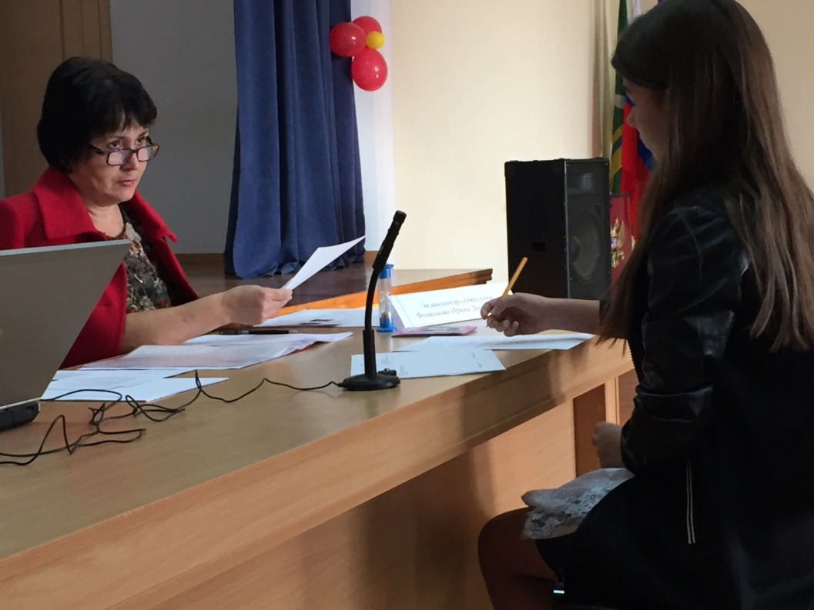
9 ноября 2018 года в нашей школе была проведена апробация устной части по русскому языку. Официально она называется итоговым собеседованием.
Планируется, что прохождение итогового собеседования в 2019 году для выпускников 9-х классов станет допуском к ОГЭ. Аналогично в 11-м классе: чтобы получить допуск к ЕГЭ, нужно написать итоговое сочинение.
Итоговое собеседование проходило в виде беседы с преподавателем (а не с компьютером). После получения результатов апробации, будет приниматься решение о возможности введения устного экзамена в штатный режим.
Устный экзамен будет нацелен на проверку навыков спонтанной речи – на подготовку участнику будет даваться около минуты.
Модель итогового собеседования по русскому языку включает следующие типы заданий:
1) чтение текста вслух;
2) пересказ текста с привлечением дополнительной информации;
3) монологическое высказывание по одной из выбранных тем;
4) диалог с экзаменатором-собеседником.
Все тексты для чтения, которые были предложены участникам собеседования, - это тексты о выдающихся людях России.
На выполнение работы каждому участнику отводилось около 15 минут. В процессе проведения собеседования велась аудиозапись.
Оценка выполнения заданий работы осуществлялась экспертом непосредственно в процессе ответа по специально разработанным критериям с учётом соблюдения норм современного русского литературного языка.

